Проектування інформаційних систем
Контрольна робота
Виконав студент групи КС31 Стрельчук К. А.
Варіант №7 – Патерн Builder

Спочатку трохи теорії про цей патерн.
Патерн Builder створює складний об’єкт, використовуючи прості об’єкти та покроковий підхід. Цей тип шаблону проектування належить до шаблону створення, оскільки він є одним із найкращих способів створити об’єкт. Клас Builder будує остаточний об’єкт крок за кроком. Цей будівельник* не залежить від інших об'єктів.
Builder ледь не один з найкращих патернів для різних промислових задач. Виходячи з того, що конструювання починається із найменших деталей та об’єктів, ми розуміємо, що результат може бути різним та задовольнити майже будь-які потреби. Проте в цьому патерні є як переваги, так і недоліки:
Переваги:
- Дозволяє створювати продукти покроково;
- Дозволяє використовувати один і той же код для створення різних продуктів;
- Ізолює складний код збірки продукту від своєї основної бізнес-логіки.
Недоліки:
- Ускладнює код програми із-за введення додаткових класів;
- Клієнт буде прив'язаний до конкретних класів будівельників, так як в інтерфейсі директора може бути не метод отримання результату.
Слід зазначити, що НЕ обов’язково використовувати усі об’єкти та класи, які представлені у програмі. Можна обмежитись певною низкою лише потрібних для вас. Проте для того, аби код був більш функціональним та універсальним, все ж слід попрацювати та внести так багато об’єктів та класів, як можливо. Головне після цього – не заплутатись у процесі.
За приклад патерну я узяв ідею кафе(щось на кшталт McDonald`s або схожого закладу швидкого харчування). На наступній світлині наведено UML-діаграму моєї програми.
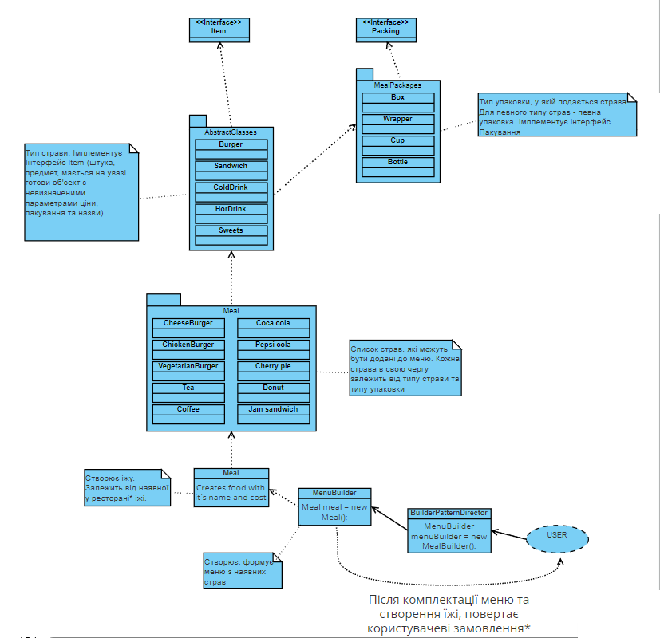
Рис. 1 – UML-діаграма програми патерну Builder
Спочатку користувач обирає їжу, яку він хоче. Наприклад, це буде сніданок(кава, сендвіч та вишневий пиріг). Програма надає дані про замовлення до так званого «керуючого процесом» головного класу BuilderPatternDirector. Він в свою чергу підключає до роботи «працівника» клас MenuBuilder, що створює меню з їжї. З MenuBuilder починається зборка* їжі. Але тепер підемо від кінця процесу створення їжі до його отримання замовником.
При зовсім детальному розборі патерну, можна було б почати збирати їжу з інгредієнтів: себто був такий собі набір продуктів та конструктор, який по забаганці клієнта створював унікальні страви. Я взяв за базу вже певною мірою сформовані ТИПИ страв. Отже спочатку клас-збірник їжі обирає тип страви: абстрактні Бургер, Сендвіч, Гарячий напій, Холодний напій, Солодощі. Цей список міг би бути нескінченним, позаяк у світі стільки типів страв, що важко усі згадати, проте для прикладу я обрав ці 5. Далі вже від типу страви залежить тип упаковки. Наприклад бургер йде запакований у спеціальний папір Wrapper, кава у Чашці і тд. Тепер, коли обрано тип та пакування страви, «будівельник їжі» переходить до виду страви. Наприклад: тип - Бургер, вид – Чізбургер, Чікенбургер, Роялбургер... .На цьому етапі їжа вже має свою назву, тип, пакування та вартість. Останнім кроком уся ця інформація надходить до класу Meal, який формує їжу за запитом та передає її класу MenuBuilder, який на початку отримав запит на створення такого меню. Створюється меню та надається користувачеві із підрахунком вартості.
Консольний результат програми має наступний вигляд:
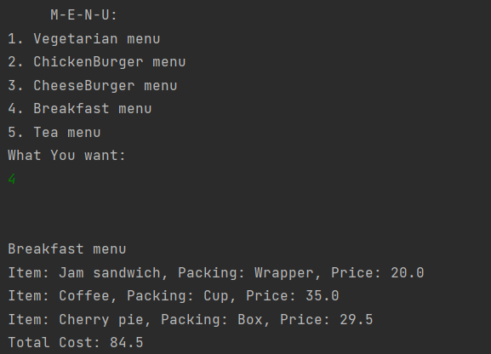
Рис. 2 – Результат роботи програми
Отже таким чином етап створення меню у кафе було створено за допомогою патерну Builder. Це не досконала програма, а лише наочний приклад реалізації патерну та його ужитку. В майбутньому можна удосконалити процес, почавши «будувати» їжу із інгредієнтів, тощо.

